29 апреля 2020 года 5 А класс МАОУ Киевской СОШ дистанционно принял участие в акции «Единый день профилактики». Обучающиеся увлечённо читали полезный комикс на заданную тему и выполняли задания после него.

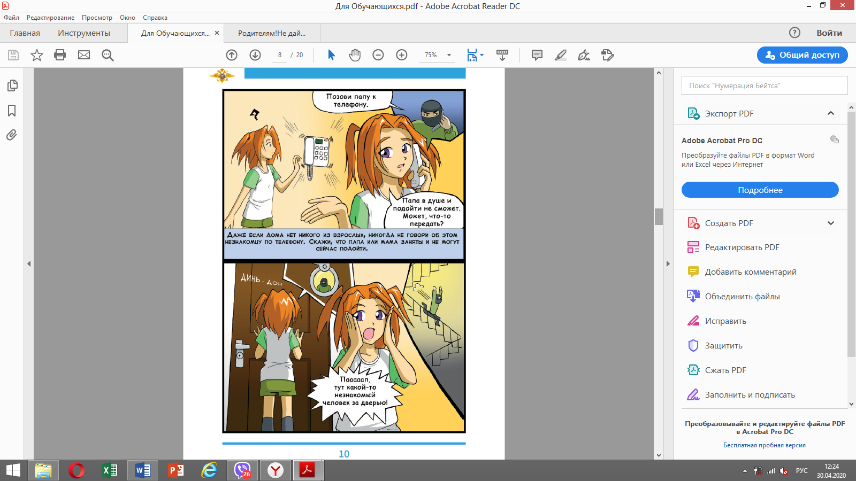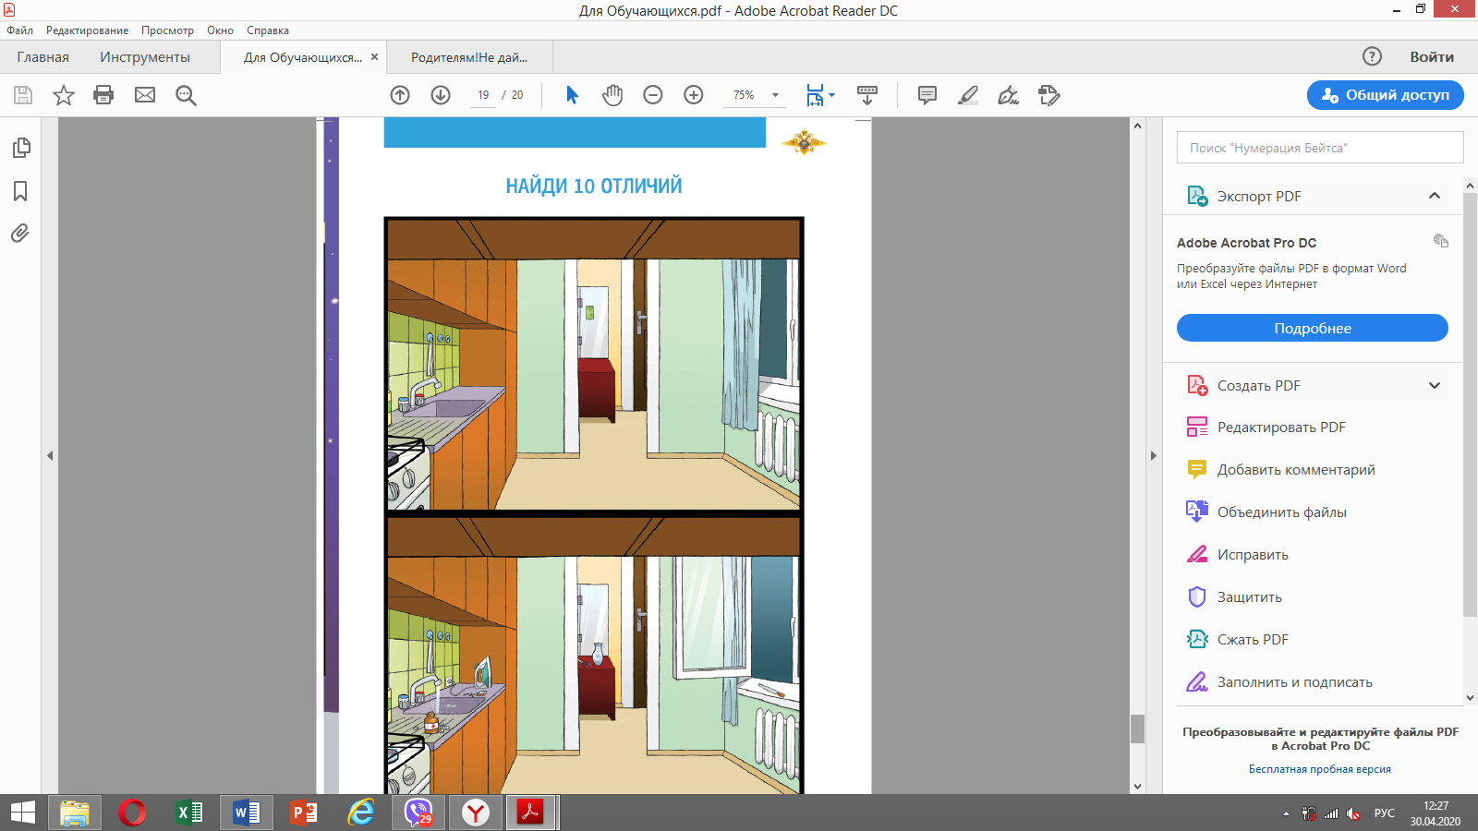

Вниманию родителей была представлена брошюра-памятка с необходимыми для вооружения рекомендациями

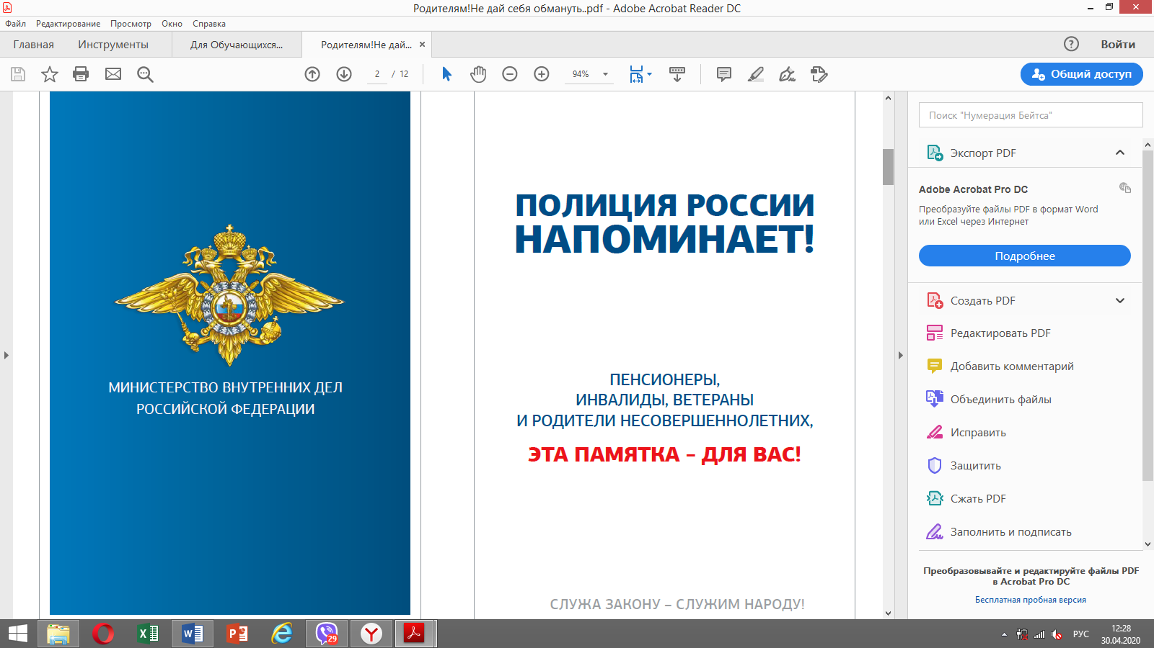

Всего в акции приняло участие 17 родителей и 11 детей

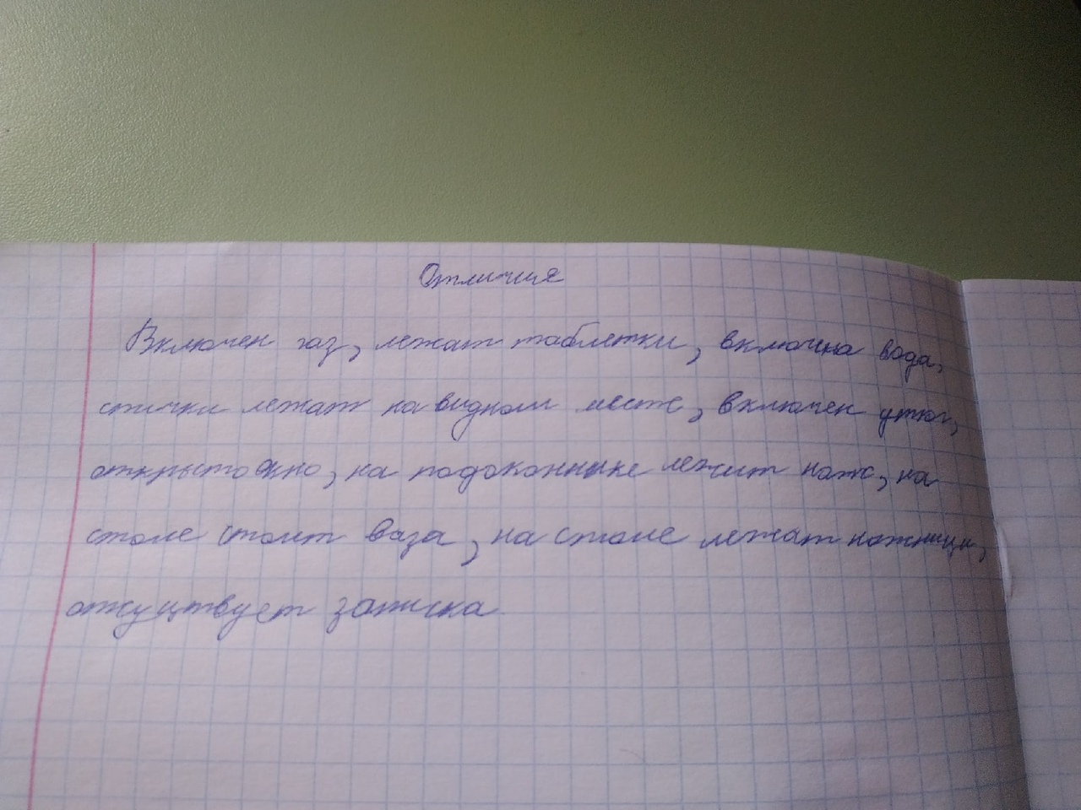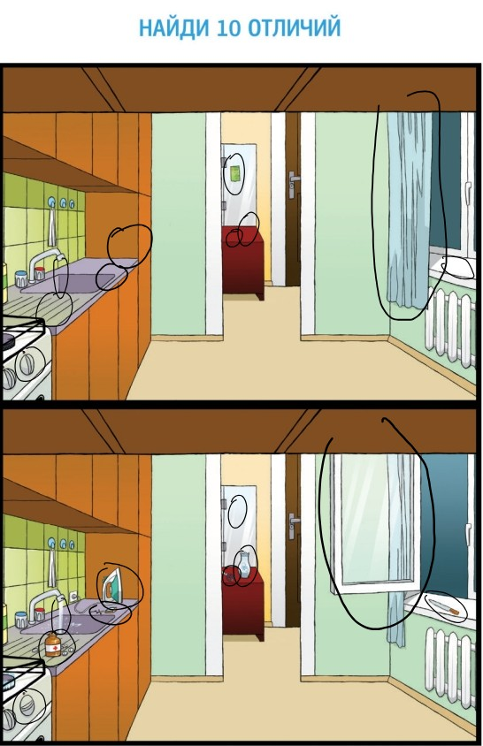

Руководитель: Шаляпина О.А.